YYYY.MM.DD



시스템테스트 계획서
[성능을 제외한 나머지 시스템 테스트 분야는 vendor에서 제공한 계획서를 첨부할 수 있다]

Copyright ⓒ 2006 Samsung SDS Co., Ltd. All rights reserved | Confidential
부서
작성자
직급
보안

관리본 개정 이력표
문서명 |  | 시스템테스트계획서
버전 | 날짜 |  | 내용 | 작성자

1. 개요 1
1.1 테스트 목적 1
1.2 테스트 영역 1
1.3 테스트 전제 조건 1
1.4 테스트 산출물 2
1.5 테스트 책임과 역할 2
1.6 테스트 일정 3
2. 테스트 수행 방법 4
2.1 테스트 수행 Tool 4
2.2 QALoad 특성 4
2.3 QALoad 구성 4
2.4 측정방식 4
3. 테스트 접근 방법 및 최적화 방안 7
3.1 대상 업무 선정 기준 7
3.2 테스트 수행절차 7
3.3 성능 최적화 방안 7
3.4 모니터링 계획 8
3.5 모니터링 항목 9
4. 테스트 환경 10
4.1 테스트 구성도 10
4.2 H/W, S/W 구성도 10
4.3 테스트 Tool 구성도 11
5. 테스트 시나리오 구성 11
5.1 테스트 대상 화면 11
5.2 테스트 시나리오 12
5.3 테스트 부하량 산정방법 13
6. 테스트전 확인사항 14

개요
  - 테스트 목적
프로그램이 하나로 동작하게 되면서 시스템, 볼륨, 스트레스 등 비기능적인 고객의 요구사항이 완벽하게 수행하는지 여부를 테스트 하는 것이다.
    - 업무확장, 사용자증가에 따른 서비스 극대화를 위하여 구축된 시스템의 잠재 능력을 검증
    - 부하상황에서의 시스템의 응답시간과 자원활용을 측정
    - 시스템의 응답시간, 처리량을 검증하여 시스템 OPEN의 안정성에 대하여 판단
    - 주요 시스템의 튜닝 포인트 도출 및 튜닝을 통한 시스템 성능 향상

  - 테스트 영역
테스트 유형 |  | 요구 ID | 테스트 내용
기능적 시스템테스트 |  |  | 운영시스템 환경에서 시스템의 기능 점검(통합테스트 시나리오 활용)
비기능적 시스템테스트 | 성능테스트 | REQ-PER-0001  REQ-PER-0002 | 운영시스템 환경에서 시스템의 성능 점검  시스템 구성요소 별로 부하가 적절히 분배되는지에 대한 테스트
비기능적 시스템테스트 | 보안테스트  볼륨테스트  복구테스트 | REQ-SAF-0001  REQ-SEC-0001  REQ-MAN-0001 | 보안, 볼륨, 복구 등 성능을 제외한 비기능적 시스템 테스트(Vendor 측 제공 계획서 활용)
[어느 분야에 대한 시스템 테스트를 수행할지에 대해 기술한다. 시스템 테스트 중 기능적 시스템 테스트에 대한 상세 계획과 결과는 통합테스트 계획서 및 결과 보고서 내용과 동일하게 작성한다. 비기능적 시스템 테스트 중 여기서는 성능테스트에 대해서만 언급하고 이외의 비기능적 테스트는 Vendor 측에서 제공하는 계획서 및 결과서를 첨부할 수 있다.각 영역별로 요구사항 정의서에 기술된 관련 요구Id와 연결시킨다.]

  - 테스트 전제 조건
    - 테스트 환경을 운영환경과 동일하게 구축하고 테스트를 실시한다.
    - 대상 응용 어플리케이션의 단위 및 통합테스트가 완료되어야 하고 결함이 없어야 한다.
    - 보안관련 암호화 모듈(Login, Application보안)은 제거 되어야 한다.
    - 사용자 ID 는 테스트 User 수만큼 접속이 가능해야 한다
    - 부하량에 따른 부하를 발생 시킬 수 있는 Agent 장비가 준비되어야 한다

  - 테스트 산출물
    - 시스템테스트 계획서 : 테스트유형에 따라 실시되는 테스트의 기본적 일정, 환경, 자원 등에 대해 테스트 실시 전에 작성함
    - 시스템테스트 결과보고서 : 시스템테스트 수행 후 경과에 대한 기록, 도출된 결함 식별, 결과를 토대로 한 현상 진단 및 권고사항 등을 작성토록 함
[시스템 테스트 시 작성되어야 할 산출물을 기재한다. 시스템 테스트 계획서와 시스템 테스트 결과 보고서가 이에 해당하며 별도로 일일 계획서, 일일 결과서 등이 포함 될 수 있다.]

  - 테스트 책임과 역할
구분 | 구성 | 참가자 | 역할
총괄 | 테스트 총괄 | 김총괄 책임 | - 테스트 활동의 전반적 관리 및 조정  - 테스트 계획 대비 진행상황 체크  - 테스트 결과에 대한 승인
테스터 | 테스트 관리자 | 최관리 책임 | - 테스트 계획서, 테스트 설계서 검토  - 테스트 환경 점검 및 준비 점검  - 테스트 결과 보고서 검토
테스터 | 시스템 테스트 | 이성능 책임  박시험 선임 | - 테스트 계획서, 테스트 설계서 작성  - 스크립트 작성  - 시스템테스트 수행  - 테스트 결과 분석 및 평가  - 테스트 화면의 사용자 응답시간 측정  - Min, 평균, Max, 90% 응답시간 필요  - 화면별 처리건수 및 Fail 수 파악
업무팀 | 업무파트 | 정업무 책임 | - 업무 및 사용자 분석정보 제공  - 테스트대상 어플리케이션에 대한 상세처리  프로세스 및 사용법에 대한 정보 제공  - 테스트 데이터 준비  - 성능/과부하 테스트 지원  - 테스트 수행 시 모니터링 및 오류수정  - 어플리케이션 튜닝
기술지원 | 서버 담당자 | HP/SUN/Linux | - 시스템 초기설정 Parameter 조사 및 작성  - CPU 사용률 (SYS, USR, WAIT IO)  - 시스템 Run Queue 개수, 메모리 사용률
기술지원 | DB 담당자 | Oracle | - 시스템 초기설정 Parameter 조사 및 작성  (pool 개수)  - 동시 사용자 Session 수  - 초당 SQL 실행건수 및 처리 시간  - 초당 최대 Commit 건수
기술지원 | N/W 담당자 | N/W | - N/W 모니터링
기술지원 | Web/WAS 담당자 | Web/WAS | - 시스템 초기설정 Parameter 조사 및 작성  (컨테이너수, Thread 설정 값 )  - Session 연결 개수  - Queue 대기 건수 및 대기 시간  - 서비스 처리 시간( Min , Max , 평균 시간 )  - Full GC 발생 여부 파악
[시스템 테스트수행에 필요한 조직 및 구성원, 역할에 대하여 기술한다. 시스템 테스트와 관련된 프로젝트 팀원뿐 아니라 외부 지원조직, H/W, S/W 벤더 등도 다 포함한다]

  - 테스트 일정
태스크 | 내용 | 일정 | 총괄 | 테스터 | 기술지원 | 업무팀
시스템  테스트  계획수립 | - 테스트 대상 범위 확정  - 테스트 조직 및 역할 정의  - 시스템 아키텍처 설계  - 테스트 환경 협의 | 4/10 ~ 12 | ○ | ○ |  | ○
환경구축 | - 테스트 환경 구축  - 서버구성, 계정 및 Agent 구비  - 테스트 Agent 설치 | 4/12 ~ 14 | ○ | ○ | ○
테스트  데이터 준비 | - 테스트 데이터 준비 | 4/14 | ○ |  | ○ | ○
테스트  환경 확인 | - 시스템 테스트 환경 확인 | 4/14 | ○ |  | ○ | ○
테스트  시나리오작성 | - 테스트 유형별 시나리오 | 4/17 |  | ○ |  | ○
테스트  스크립트작성 | - 실행 스크립트 작성 | 4/17 |  | ○ |  | ○
1차 테스트 | - 시스템 테스트 | 4/18 | ○ | ○ | ○ | ○
1차 결과정리 | - 1차 시스템 테스트 결과 Review  - 문제점 도출 Tuning 여부결정 | 4/19 | ○ | ○ | ○ | ○
2차 테스트 | - 2차 시스템 테스트 | 4/20 | ○ | ○ | ○ | ○
2차 결과정리 | - 2차 시스템 테스트 결과 Review | 4/21 | ○ | ○ | ○ | ○
테스트  결과정리 | - 테스트 결과 반영 및 보고서 | 4/24 ~ 4/26 |  | ○ | ○
[각 태스크 별 상세 일정에 대하여 기술한다. 일일 계획서를 활용하여 시간대별 계획 사항을 만들 수도 있다]

테스트 수행 방법
  - 테스트 수행 Tool
- Tool 명 : QALoad
- 업체명 : Compuware(www.compuware.com / www.compuware.co.kr)
[시스템 테스트에 사용되는 Tool 이름 및 그에 대한 간략한 설명을 기술한다]

  - QALoad 특성
    - 부하량에 따른 부하를 발생 시킬 수 있는 Agent Record and Playback 방식의 Black-box 성능 부하 시험 툴
    - 동시에 가상 사용자를 대량으로 발생하여 어플리케이션 응답시간 측정 및 성능 분석
    - 성능 병목을 일으키는 Client Request 식별
    - 신속하고 반복적인 성능 부하 시험 환경 구축
    - ANSI C 기반의 EasyScript 자동 생성
    - ActiveData 기능으로 사용자 시나리오를 동적 수행
    - 가상 사용자 발생에 필요한 Player 리소스 최소 사용
    - 성능 시험 중 스크립트 속성, 부하 조건 변경 및 모니터링

  - QALoad 구성
- Script Development workbench : 스크립트 생성
- Conductor / Player : 부하 설정 및 실행
- Analyze : 결과 분석

  - 측정방식
- Active User: 세션이 연결된 사용자중 어느 순간에 클릭하여 서버에 응답을 기다리는 사용자
- Think Time: 사용자가 다음 액션을 하기까지의 소요되는 시간
- Response Time: 사용자가 어떤 화면을 클릭하여 사용자 화면에 보여지기까지의 시간

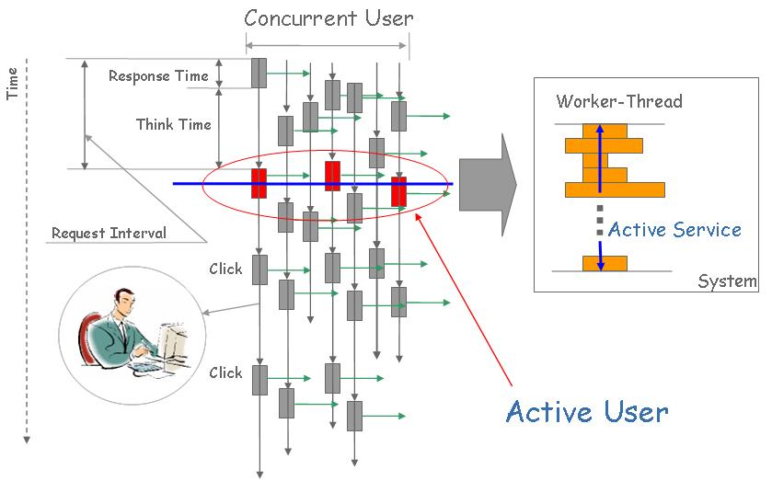
- Throughput: 특정 시간에 시스템에서 처리한 화면 수 (예: 5분에 3000번 실행하였으면 TPS: 3000(페이지)/300(초)= 10 TPS )
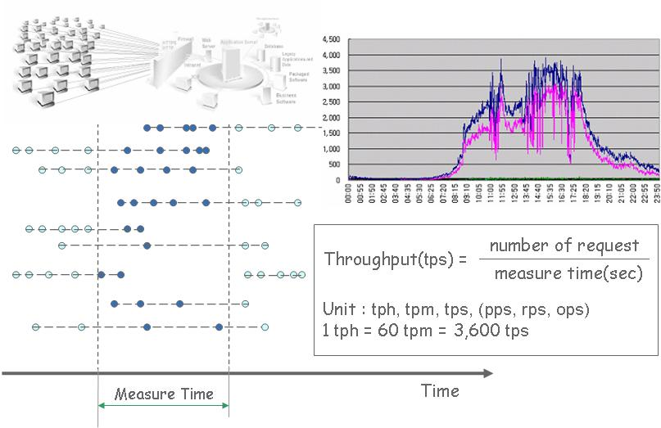
- Response Time과 Throughput 과의 관계: Active User를 증가하면서 시스템에 부하를 발생하면 Throughput이 더 이상 증가하지 않은 시점이 현재 시스템의 최적의 용량임. Throughput이 증가하지 않고 Active User를 증가시키면 그에 따른 응답시간은 비례하여 증가함.
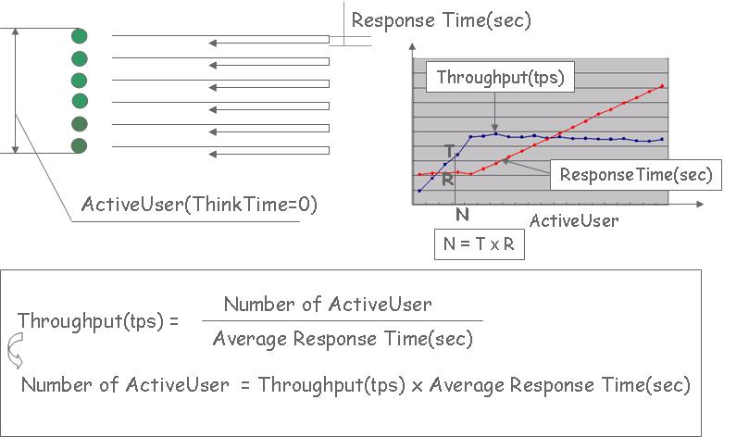
[시스템 테스트 시 사용되는 용어 및 측정 방법에 대하여 기술한다. 중요한 요소중의 하나는 용어에 대한 명확한 정의가 필요하다. 같은 용어를 놓고 고객과 프로젝트 팀 간의 이견이 발생할 수도 있기 때문이다]

테스트 접근 방법 및 최적화 방안
  - 대상 업무 선정 기준
    - 사용빈도가 높은 업무
    - 특정시간(Peak-time)에 많이 사용되는 업무
    - 복잡한 업무
    - 많은 양의 데이터를 발생하는 업무
    - 네트워크에 많은 부하를 발생시키는 업무
    - 온라인 성능에 영향을 줄 수 있는 일괄처리 업무
    - 업무 처리 시간이 긴 작업
    - 아키텍처 구성상 부하경로를 검증 할 수 있는 업무
[시스템 테스트를 수행할 대상의 선정 기준에 대하여 기술한다. 가장 크게 고려해야 할 사항은 사용 빈도가 높거나 피크가 발생할 수 있는 업무, 대용량 데이터를 발생시키거나 문제 발생시 치명적인 업무 등은 반드시 테스트 대상에 포함시켜야 한다]

  - 테스트 수행절차
    - 성능테스트 요구사항 분석 및 설계
    - 성능테스트 시나리오 작성 및 테스트 케이스작성
    - 테스트 실행 및 결과분석
    - 시스템 튜닝 포인트 도출 및 튜닝 : 시스템 튜닝을 통한 성능 향상 방안을 마련(어플리케이션/DB/환경 튜닝 등)
    - 보완된 부분 재테스트 실시 : 검증기준을 만족할 때까지 반복 수행
    - 성능 테스트 결과 정리
[시스템 테스트를 수행하기 위한 수행절차를 순서에 의해 상세히 기술한다. 일반적으로 시스템 및 요구사항 분석 – 시나리오 작성 – 테스트 실행 및 결과 분석 – 문제점 보완 – 재테스트 – 결과정리 의 순으로 진행하며 재테스트 시 문제점 재 발견이 수 차례 반복하여 테스트 한다]

  - 성능 최적화 방안
모  니  터  링  대  상 | - Port, CPU, Memory 사용량  - 시스템 리소스 모니터링  - top. Glance, vmstat 이용  - 서비스 요청 Count, 큐 개수  - wsadmin의 ci 이용  - Handler와 Thread 상황  - System log 이용  - jsp 수행시간/수행상태, 세션정보  - webadmin의 ti 및 st 이용  - DB Pool 개수와 DB 세션 개수  - 시스템 리소스 모니터링  - JSParm 이용  - 접속세션 및 Active 세션  - 자체 스크립트 이용  - WAS에서 동작하는 AP 응답속도  - webadmin의 ti 및 st 이용  - DB까지 리턴되는 AP의 응답속도  - webadmin의 ti 및 st 이용  - 자체 스크립트 이용 | Web/WAS  튜닝방안 | - File Access 최적화  - OS 커널 파라미터 등의 타 시스템 S/W의 연계 튜닝  - 충분한 메모리 확보  - CPU당 Thread 적정 수 파악  - 성능 측정을 통하여 설정 변경에 따른 영행도 파악  - 응용 S/W에 대한 유연한 구성방안 준비
모  니  터  링  대  상 |  | DB 튜닝 방안 | - OS 커널 파라미터 등의 타 시스템 WAS, 서버유형, 동시사용자 수를 달리하여 DB의 성능 값 추출  - DBMS 관리 전문가에 의한 체계적인 분석  - 유형별 DBMS 파라미터 값 선정  - SQL문 튜닝의 결과에 따른 인덱스 재구축  - 데이터 분석을 통한 최적의 볼륨 구성
모  니  터  링  대  상 |  | 시스템자원  최적화방안 | - SMS, 시스템 분석 도구 사용에 의한 체계적인 분석  - DBMS 서비스 agent 수를 조정하여 DBMS 부하 조정  - Cache 사용 파라미터를 조정하여 메모리 사용량 조정  - 적정한 temporary volume 구성을 통하여 disk I/O 최적화

  - 모니터링 계획
대상 | 방 법 | 모니터링 담당자
Server | - 고객 SMS S/W 이용(Unicenter Desktop Perfomance Monitor)  - 필요시 sar, vmstat, iostat, prstat, mpstat, ps 등으로 추가정보 logging하여 분석 | 김서버 대리
Tmax | - 각 서버별 큐상태 모니터링 | 이티맥 대리
WAS | - JEUS Admin화면을 통해 세션모니터링 | 박와스 과장
DBMS | - DBMS:Trace 및 MaxGauge 이용 | 정디비 책임
EAI | - MTE Data Tracker로 I/F의 송수신상태 및 오류상태를 실시간으로 조회, 통계 | 최이에 대리

  - 모니터링 항목
구분 | 측정항목 | 세부항목
CPU | 서버의 최대, 최소, 평균 CPU사용량 | - %usr : 이용되고 있는 CPU의 비율(사용자)  - %sys : 이용되고 있는 CPU의 비율(시스템)  - %wio : block I/O 대기비율  - %idle : CPU휴지 비율  - runq-sz: 기간중 실행가능한 프로세스 큐의 길이  - load : 실행가능한 프로세스 평균(1분,5분,15분)  - swap:초당 swap된 작업들  - contextsw: 컨텍스트 초당 스위치수
Memory | 서버의 최대, 최소, 평균 메모리사용량 | - memory: real, virtual 메모리 크기  - swap: 사용가능한 스왑공간  - free:사용되지 않은 리스트의 크기  - si,so:스왑되어 들어온 페이지 및 나간 페이지 수  - de:예상된 단기 부족 메모리
Disk | 서버의 최대, 최소, 평균 디스크 I/O, 작업처리량, 이용도, 큐의길이, 전송비율 | - disk:초당 disk동작수  - busy:장치가 전송을 서비스하는데 분주한 시간비율
Network | 서버의 최대, 최소, 평균 네트워크 | - Ipkts,Opkts:입출력 패킷의 수  - lerrs, Oerrs, Collis: 입출력 오류 패킷의 수 및 충돌발생율
TPS | 단위 시간당 트랙잭션 처리량 | - 최적처리량, 최대처리량
거래 성공율 | 전체 트랜잭션 건수중 비즈니스 로직에서 성공한 거래의 비율 | - 처리건수, 정상종료건수, 성공율
응답속도 | 거래처리, 작업완료 응답속도 | - 평균 응답시간, 최소 응답시간, 95% 응답시간

테스트 환경
  - 테스트 구성도
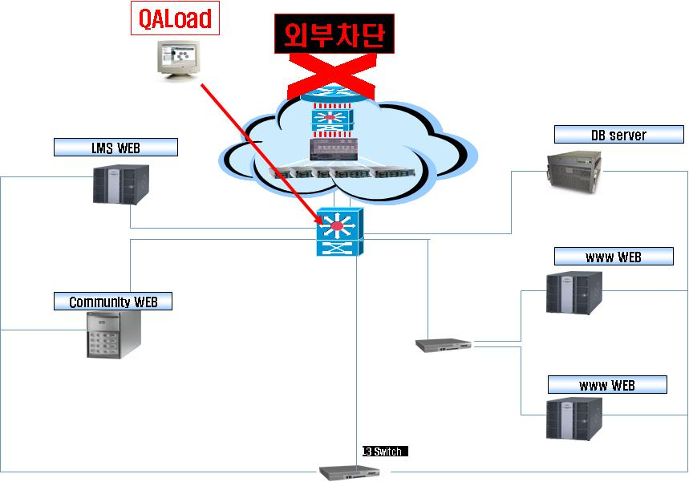

  - H/W, S/W 구성도
시스템 | 구성요소 | 시스템 사양
www web  (2대) | IIS 6.0 | - MODEL : Fujitsu Primergy T8220  - OS Version : Microsoft Windows server 2003 std.  - CPU : p3 800MHz * 2  - RAM : 2GB
LMS web | IIS 6.0 | - MODEL : IBM xSeries 335  - OS Version : Microsoft Windows server 2003 std.  - CPU : Xeon 3GHz * 2  - RAM : 2GB
Community web | IIS 6.0 | - MODEL : IBM xSeries 335  - OS Version : Microsoft Windows server 2003 std.  - CPU : Xeon 3GHz * 2  - RAM : 4GB
DB | Oracle 9i | - MODEL : IBM xSeries 445  - OS Version : Microsoft Windows server 2003 std.  - CPU : Xeon 3GHz * 8  - RAM : 16GB
[시스템 테스트가 수행되는 각 구성요소들의 H/W, S/W 사양에 대하여 상세히 기술한다. 테스트 환경은 가급적 실 환경과 동일하게 가져가고 부득이한 경우 실 환경의 축소판 형태로 테스트 환경을 구축하고 실 환경과의 비교를 통해 결과값을 환산한다]

  - 테스트 Tool 구성도
    - QALoad Master
구 분 | Tool 명 | 시스템 사양
Workbench  Conductor  Analyzer | Compuware QALoad 5.2 | - MODEL: Samsung SENS P10 Note Book  - OS Version: Microsoft Windows XP Professional  - CPU: Inter Pentium4 2.0GHz  - RAM: 1GB

    - QALoad Player Agent
구 분 | Tool 명 | 시스템 사양
Player Agent  (3대) | Compuware QALoad 5.2 | - MODEL : IBM xSeries 335  - OS : Windows server 2003 std.  - CPU : Xeon 3GHz * 2  - RAM : 2GB
[시스템 테스트에 사용되는 Tool 및 사양에 대하여 상세히 기술한다. 특히 Player Agent 가 부족하지 않도록 장비 준비에 신경 쓴다]

테스트 시나리오 구성
  - 테스트 대상 화면
구분 | 항목 | 성능목표치 | 부하량
www | 초기화면 | 평균 4초(평상시)  평균 7초(부하시) | Active User수 60 기준  Active User수 120 기준
www | 숙제척척 메인 | 평균 4초(평상시)  평균 7초(부하시) | Active User수 30 기준  Active User수 60 기준
www | e-눈높이 배움터 메인 | 평균 4초 (평상시)  평균 7초 (부하시) | Active User수 30 기준  Active User수 60 기준
LMS | 오늘의 학습 | 평균 4초 (평상시)  평균 7초 (부하시) | Active User수 30 기준  Active User수 60 기준
LMS | 눈높이 수학 메인 | 평균 4초 (평상시)  평균 7초 (부하시) | Active User수 20 기준  Active User수 40 기준
Community | 쏭알클럽 메인 | 평균 4초 (평상시)  평균 7초 (부하시) | Active User수 30 기준  Active User수 60 기준
Community | 해피블로그 메인 | 평균 4초 (평상시)  평균 7초 (부하시) | Active User수 30 기준  Active User수 60 기준

  - 테스트 시나리오
    - 각 화면별 부하량에 따른 응답시간 테스트 실시(각 5분간) (요구ID : REQ-PER-0001)
구분 | 시스템 구분 | 항목 | Active User수 | 비고
각화면별  개별테스트 | www | 초기화면 | 60, 120
각화면별  개별테스트 | www | 숙제척척 메인 | 30, 60
각화면별  개별테스트 | www | e-눈높이 배움터 메인 | 30, 60
각화면별  개별테스트 | LMS | 오늘의 학습 | 30, 60
각화면별  개별테스트 | LMS | 눈높이 수학 메인 | 20, 40
각화면별  개별테스트 | Community | 쏭알클럽 메인 | 30, 60
각화면별  개별테스트 | Community | 해피블로그 메인 | 30, 60

    - 7개 화면 통합 테스트 (5분간) (요구ID : REQ-PER-0002)
구분 | 시스템 구분 | 항목 | Active User수 | 비고
7개 화면  통합테스트 | www | 초기화면 | 3, 7, 15, 30 | 26%
7개 화면  통합테스트 | www | 숙제척척 메인 | 2, 4, 8, 16 | 13%
7개 화면  통합테스트 | www | e-눈높이 배움터 메인 | 2, 4, 8, 16 | 13%
7개 화면  통합테스트 | LMS | 오늘의 학습 | 2, 4, 8, 16 | 13%
7개 화면  통합테스트 | LMS | 눈높이 수학 메인 | 2, 3, 5, 10 | 9%
7개 화면  통합테스트 | Community | 쏭알클럽 메인 | 2, 4, 8, 16 | 13%
7개 화면  통합테스트 | Community | 해피블로그 메인 | 2, 4, 8, 16 | 13%
7개 화면  통합테스트 | 계 |  | 15, 30, 60, 120 | 100%
[앞에 기술된 대상업무 선정 기준에 의거 테스트 대상화면을 선정하고 이를 이용하여 실제 테스트 수행할 시나리오를 작성한다. 이때 반드시 시스템 성능 목표치를 기술한다. 이때 성능 목표치는 단순히 3초 이내 라고 할 것이 아니고 평균 3초, 90%값 3초 등 정확한 표현을 사용한다. 부하량도 Active User 인지, concurrent User인지, Active User의 개념은 무엇인지 등 명확히 하여 추후 문제의 소지를 제거한다]

  - 테스트 부하량 산정방법
    - WWW
- 1일 페이지 노출 회수를 60만 건으로 가정
- 60만 건의 0.1%인 600명을 동시 접속자로 가정
- 부하시 접속자는 600명의 2배인 1200명의 동시 접속자를 가정하고 이의 10%를 Active User로 산정

    - LMS
- 오늘의 학습의 동시 접속자 기준은 www의 50%인 300명으로 가정
- 눈높이 수학의 경우 오늘의 학습 보다 사용량이 적고, 서버의 사양이 낮으므로, 오늘의 학습의 2/3 수준으로 기준 산정

    - Community
- Community의 동시 접속자 기준은 www의 50%인 300명으로 가정
- 부하시 접속자는 600명의 2배인 1200명의 동시 접속자를 가정하고 이의 10%를 Active User로 산정
[시스템 테스트 시 사용되는 부하량 산정 기준에 대하여 기술한다. 부하량은 기존 시스템이 존재하는 경우 로그 분석을 통하여 산정하고 없는 경우 유사 사이트를 분석하여 산정한다]

테스트전 확인사항
구분 | 내용 | 담당자
N/W 모니터링 | - SMS SW 이용 | - 고객 네트워크 담당자 모니터링 방법 확정
테스트 데이터 | - 테스트 ID, PW , 조회 데이터 | - 테스트 대상화면 담당자 지정
Virtual User 생성 Agent 설치 | - 가상의 사용자를 만들기 위한 서버  - 부하를 주는 Master PC와 Virtual User 생성 서버간의 Firewall이 없을 것 | - 고객 시스템 팀/프로젝트 TA  (테스트팀에서 CD Install가이드 배포)
서버 계정 | - 일반 사용자 계정 요청(채널, CRM, DB) | - 고객 서버 담당자
Fire wall로 인한 장애 확인 | - Fire Wall로 인한 장애발생 확인  - Fire Wall로 인하여 접속이 안될 가능성에 대해서 확인할 것 | - 프로젝트 TA
URL변경에 대한 대책 | - 현재URL의 IP가 바뀔 경우 30개의 스크립트가 바뀌어야 하는 문제점 대두  - 현재설정: http://x.x.x.x:8080/ | - 프로젝트 TA  - http://cust.co.kr 이런 형태로 바꿀 수 있는지 확인  - Hosts 파일에 등록하여 사용하면 ip가 바뀌더라도 쉽게 수정 가능함
모니터링 주기 설정 | - 각 서버 TA는 시스템 모니터링 주기 설정 확인 | - 모니터링 주기란 예를 들면 vmstat를 Loging할때 15초로 할지 30초를 할지 모든 서버에 대해서 확정 할 것
모든 서버Time Sync  테스트 당일 모든 PC들 | - 테스트 대상 모든 서버의 시간을 표준 시간으로 설정할 것 | - 모든 서버에 대해서 표준시간 즉, 현재 시간으로 설정할 것(1분 이상 차이 나면 log의 간격차이로 그래프 보기가 불편함)  - 간단하게 설정하는 방법은 휴대폰의 분이 바뀔 때 동시에 설정함

